《大学生迎新导引服务数字人系统》需求分析报告

一、引言

1.1编写目的
本报告旨在对“大学生迎新导引服务数字人系统”进行全面的需求分析，明确系统的业务目标、功能边界、性能要求及运行环境。该报告将作为后续系统架构设计、UI/UX设计、开发编码及测试验收的基准文档，供项目管理人员、开发团队、测试人员及校方业务代表共同参考。

1.2项目背景
随着高校信息化建设的深入，每年新生报到期间，高校面临着巨大的线下咨询压力、流程引导繁琐、信息传达不及时等痛点。为提升迎新效率与新生体验，本项目拟构建一套面向高校新生报到全流程的AI数字人智能服务系统。系统以3D虚拟数字人/2D形象数字人为交互入口，整合迎新政策、报到流程、校园导引、资助贷款、军训、宿舍、生活、安全等全维度信息，旨在替代或补充线下迎新志愿者，实现“一站式、无接触、高效率”的迎新服务。

1.3目标用户群体
核心用户：高校新生（本科、研究生）。
次要用户：新生家长、陪同人员。
管理用户：学工部、后勤处、保卫处、各学院辅导员及系统运维人员。

二、总体描述

2.1系统目标
提供一个7×24小时全天候在线的数字人智能服务终端，通过语音/文字交互、可视化办事指引、AR/3D导航等技术手段，帮助新生快速完成身份核验、报到办理、校园适应，同时为学校管理者提供数据统计与话术配置的后台能力。

2.2设计原则
智能交互性：支持口语化提问、多轮对话、意图识别。
沉浸体验性：引入3D数字人、AR/3D导航提升科技感与易用性。
数据安全性：严格保护新生身份信息、人脸数据及隐私。
多端一致性：支持小程序、App、Web等多终端无缝适配。

2.3系统功能结构
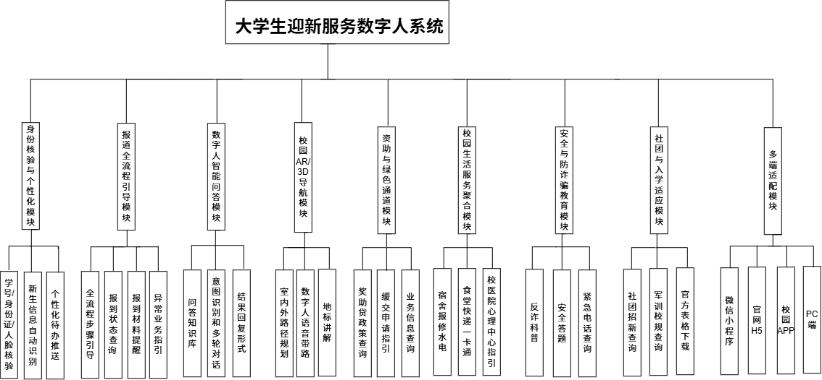

三、功能需求分析（核心模块）

3.1业务关系
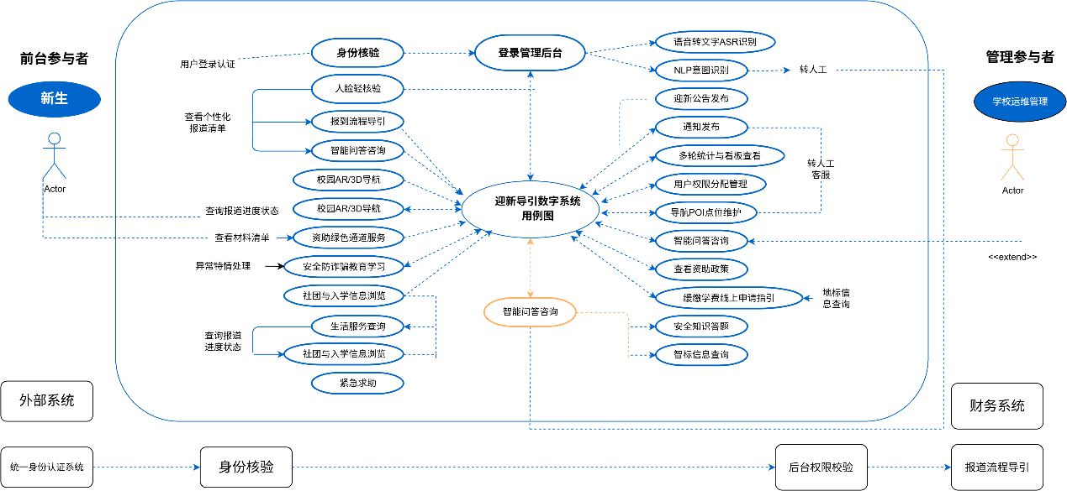

3.2全流程业务
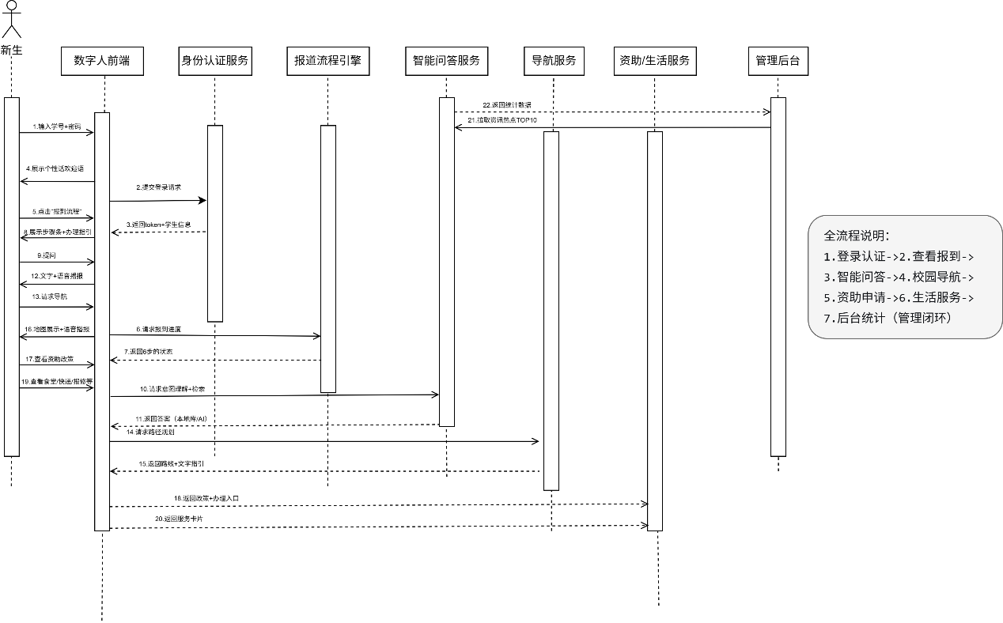

3.2.1数字人前端

1.身份核验与个性化迎新
身份认证：对接学校统一身份认证系统，支持学号、身份证号验证，并引入人脸轻核验技术。
智能识别：自动识别新生的学历层次（本科/研究生）、所属学院、专业、分配的宿舍楼栋及报到批次。
个性化推送：生成个性化欢迎语，向新生精准推送其专属的报到清单、待办事项及重要提醒。

2.报到全流程导引（系统核心）
步骤化引导：构建清晰的报到流水线：线上预报到→缴费→绿色通道→领物资→入住→人脸采集→校园卡激活。数字人需主动引导新生完成每个步骤。
状态与进度查询：实时展示各环节状态（已完成/待完成），提供办理地点、办公时间、联系人电话。
材料清单管理：自动提醒录取通知书、档案、党团关系、照片、户口迁移等材料的携带。
异常与特情处理：针对未缴费、材料缺失、暂缓报到、改期申请等异常场景，提供明确的指引和解决路径。

3.2.2智能问答交互（数字人主交互）
高频问答库：覆盖报到、军训、宿舍、食堂、图书馆、校医院、快递、医保、选课、一卡通、门禁、水电费等高频问题。
高级意图理解：支持口语化提问（如：“在哪领被子”、“怎么充饭卡”、“助学贷款怎么弄”），无需严格匹配关键词。
多轮对话与澄清：支持上下文记忆，在信息不足时能够追问、澄清或补充信息。
富媒体答案形式：答案不仅限于文字，需支持语音播报、图片、流程图、短视频及地图点位等多模态输出。

1.校园AR/3D导航（关键体验）
室内外无缝导航：覆盖校门至报到点、宿舍、食堂、超市、医务室、图书馆等关键区域。
路径规划：提供步行时间预估、公交/校内通勤车路线规划。
数字人带路：结合AR或3D地图，通过语音播报实时引导（如：“左转50米到达XX学院报到点”）。
地标讲解：在导航过程中，提供周边建筑的介绍、开放时间、楼层分布等扩展信息。

2.资助与绿色通道服务
资助政策聚合：集中展示国家助学金、助学贷款、勤工助学、困难补助等政策信息。
一键直达：提供材料清单下载、办理入口链接、咨询电话、办理地点导航。
缓交学费申请：提供缓交学费的线上申请指引及流程办理。

3.2.3管理后台（学校运维端）
内容管理：数字人话术配置、问答库的增删改查与训练。
信息发布：迎新通知的发布与公告推送。
数据统计与看板：统计分析咨询热点、导航热点、用户量、问题未解决率等，辅助学校优化迎新工作。
权限管理：支持学工、后勤、保卫处、各学院分权维护，确保数据安全与责任到人。

四、系统架构设计

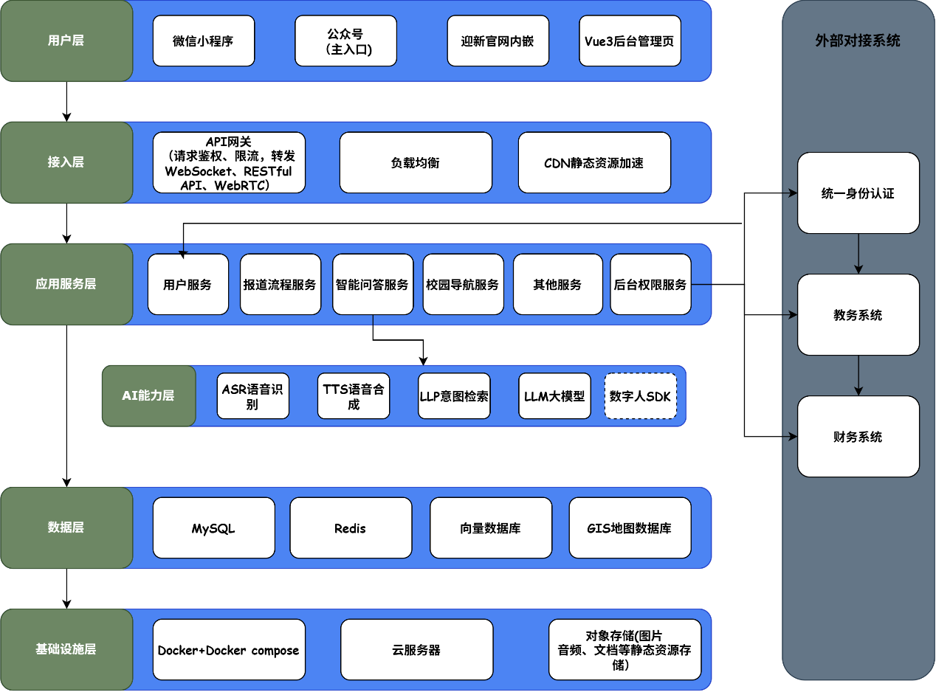

五、数据需求分析
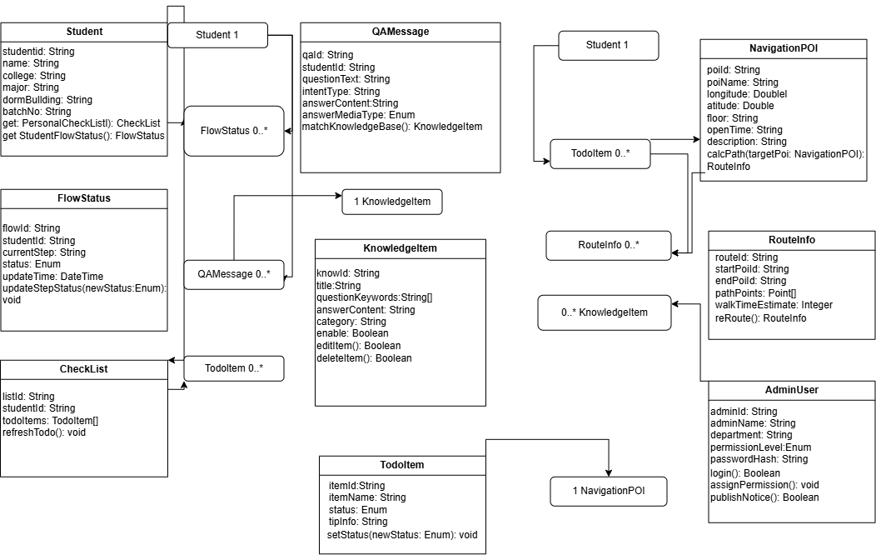

5.1数据输入
新生基础数据（学号、身份证、人脸特征、专业分配）。
校园地理信息数据（3D模型、室内地图、POI点位）。
知识库数据（问答对、文档、图片、视频）。
业务规则数据（报到流程状态机、缴费状态）。

5.2数据输出与展示
个性化迎新清单。
统计报表（热点问题排行、各环节办理进度饼图、用户活跃度趋势）。
导航路径与AR实景叠加画面。

六、非功能需求分析

6.1性能需求
高可用性：系统需支持7×24小时不间断运行，迎新高峰期（如开学前两周）需具备高并发承载能力。
响应时间：文字/语音问答响应时间应小于2秒；页面加载及地图渲染时间小于3秒。
语音识别准确率：在校园嘈杂环境下，语音识别准确率需达到90%以上。

6.2安全性需求
隐私保护：人脸核验数据需遵循《个人信息保护法》，传输加密（HTTPS），存储脱敏，用后即焚或严格权限管控。
身份鉴别：防止越权访问，后台管理需强密码策略及多因素认证。
防攻击：具备防SQL注入、防XSS跨站脚本攻击、防DDoS攻击的能力。

6.3易用性需求
无障碍交互：支持语音与文字双通道，界面设计需扁平化、大字体，符合新生的使用习惯。
容错性：输入错误时提供友善提示，导航偏离路线时能自动重新规划。

6.4可扩展性与维护性
模块化设计：各功能模块（如导航、问答、后台）需低耦合，方便后续新增功能（如增加校内店铺推荐）。
接口标准化：预留标准API接口，方便与学校现有的教务系统、财务系统、一卡通系统进行对接。

6.5多端适配
移动端（主入口）：微信小程序/公众号。
Web端：迎新官网嵌入。
App端：如有校园App，支持内嵌。

七、项目实施风险与应对策略
风险1：人脸识别受光线/遮挡影响导致失败。
应对：提供“跳过”或“人工辅助核验”的备用通道。
风险2：校园地图数据采集不及时或不准确。
应对：设立专门的校园地图采集与维护团队，在迎新前进行实地测试与校准。
风险3：高峰期系统崩溃或响应缓慢。
应对：采用云原生架构，配置弹性伸缩策略，提前进行压力测试。
风险4：新生提问超出问答库范围（未解决率高）。
应对：引入大语言模型（LLM）进行兜底回答，并设置“转人工”入口；后台需持续收集未解决问题，迭代更新知识库。

八、总结
“大学生迎新导引服务数字人系统”是一个集AI语音交互、3D/AR导航、业务系统整合与大数据分析于一体的综合性信息化工程。该系统的成功实施，将极大缓解高校线下迎新压力，提升新生报到的科技体验与满意度，同时通过数据沉淀为学校的管理决策提供支持。

